控制板
驱动板
通讯
数据解码
串行
编码信号
74HC595
TB6612
电机控制
直流电机
光耦
4路电机
控制信号
MCU
STM32F103
NRF24L01
无线收发
数据接收
4路舵机
控制信号
舵机
光耦
电阻网校准
1
0
信号编码
信号检测
按键信号
摇杆信号
参数显示
OLED
NRF24L01
无线收发
数据发送
MCU
STM32F103

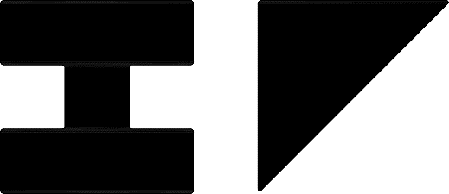
Design By Ideal_Fox

